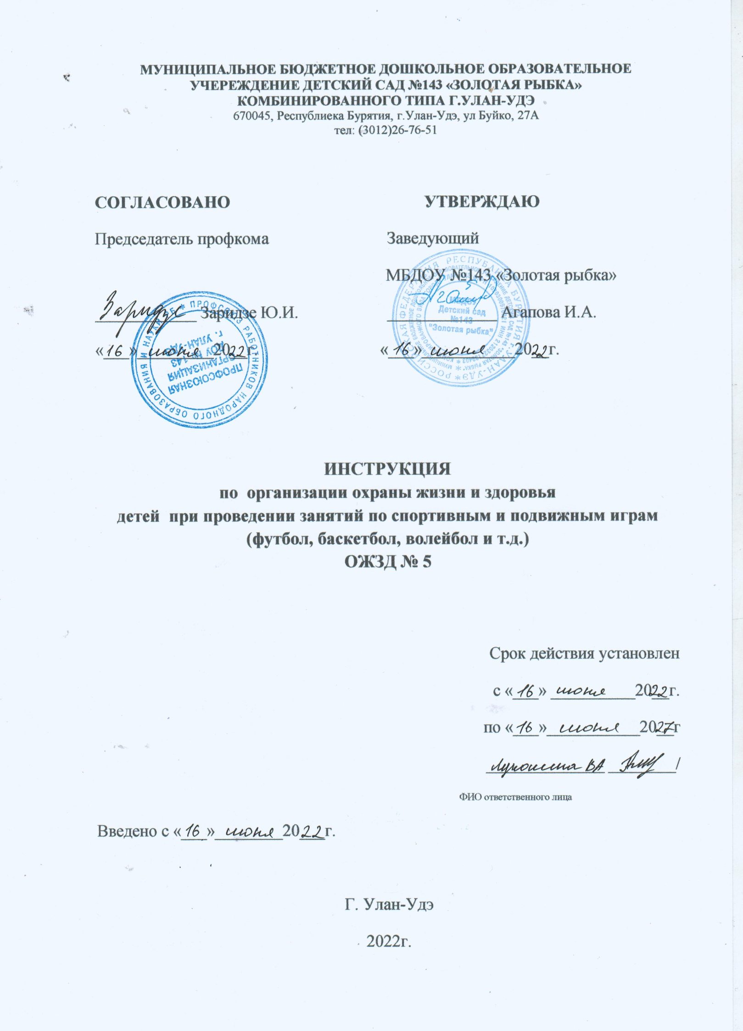
1. Общие требования безопасности
1.1. К занятиям по спортивным и подвижным играм допускаются воспитанники, прошедшие инструктаж по правилам поведения, которые должен проводить педагог перед допуском к спортивным и подвижным играм и не имеющие противопоказаний по состоянию здоровья.
1.2. При проведении занятий должно соблюдаться расписание непосредственно-образовательной деятельности, установленные режимы занятий и отдыха.
1.3. При проведении занятий по спортивным и подвижным играм возможно воздействие на воспитанников следующих опасных факторов:
- травмы при столкновениях;
- нарушение правил проведения игры;
- при паданиях на мокром, скользком полу или площадке.
1.4. Занятия по спортивным и подвижным играм должны проводиться в спортивной одежде и спортивной обуви с нескользкой подошвой.
1.5. При проведении занятий по спортивным и подвижным играм должна быть медаптечка, укомплектованная необходимыми медикаментами и перевязочными средствами для оказания первой помощи при травмах.
1.6. Руководитель занятий обязан соблюдать правила пожарной безопасности, знать места расположения первичных средств пожаротушения.
1.7. О каждом несчастном случае с воспитанником руководитель занятий обязан немедленно сообщить администрации учреждения, оказать первую помощь пострадавшему.
В процессе занятий руководитель и воспитанники должны соблюдать правила проведения спортивной игры, ношения спортивной одежды и спортивной обуви, правила личной гигиены.
1.8. Лица, допустившие невыполнение или нарушение инструкции привлекаются к дисциплинарной ответственности в соответствии с правилами внутреннего трудового распорядка и, при необходимости, подвергаются внеочередной проверке знаний норм и правил охраны труда.

2. Требования безопасности перед началом занятий
2.1. Перед началом занятий в отсутствии воспитанников тщательно проветрить спортивный зал.
2.2. Надеть спортивную форма и спортивную обувь с нескользкой подошвой.
2.3. Проверить надёжность установки и крепления стоек и перекладин спортивного оборудования.
2.4. Проверить состояние и отсутствие посторонних предметов на полу или спортивной площадке.
2.5. Провести разминку.

3. Требования безопасности во время занятий
3.1. Начинать игру, делать остановки в игре и заканчивать игру только по команде (сигналу) руководителя занятий.
3.2. Строго выполнять правила проведения подвижной игры.
3.3. Избегать столкновения с игроками, толчков и ударов по рукам и ногам игроков.
3.4. При падении необходимо сгруппироваться во избежание получения травмы.
3.5. Внимательно слушать и выполнять все команды (сигналы) руководителя занятий.

4. Требования безопасности в аварийных ситуациях
4.1. При возникновении неисправности спортивного оборудования и инвентаря, прекратить занятия и сообщить об этом администрации учреждения. Занятия продолжать только после устранения неисправности или замены спортивного оборудования и инвентаря.
4.2. При получении воспитанником травмы немедленно оказать первую помощь пострадавшему, сообщить об этом администрации учреждения, при необходимости отправить пострадавшего в ближайшее лечебное учреждение.
4.3. При возникновении пожара в спортивном зале немедленно эвакуировать воспитанников из зала через все имеющиеся эвакуационные выходы, сообщить о пожаре администрации учреждения и в пожарную часть, приступить к тушению пожара с помощью имеющихся первичных средств пожаротушения.

5. Требования безопасности по окончанию занятий
5.1. Убрать в отведённое место спортивный инвентарь и провести влажную уборку спортивного зала.
5.2. Тщательно проветрить спортивный зал.
5.3. Снять спортивную одежду и спортивную обувь, вымыть лицо и руки с мылом.

